开发手册

1. S-DES算法实现

本程序包含以下组件即对应接口：

|  |  |  |
| --- | --- | --- |
| 接口 | 所属文件 | 功能简介 |
| getKeys()-return String[] | keyScheduler.java | 获得密钥 |
| Public kerScheduler(Sring a) | 生成密钥 |
| public String getResultPlain() | S_DES.java | 获得明文 |
| public String getResultCipher() | 获得密文 |
| public S_DES(String Text, String[] keyT, int n) | 加密或解密 |
| public Exploit(String plain, String cipher) | Exloit() | 暴力破解 |
| Main() | Main.java | 主函数调动整个程序运行 |

1. 界面设计

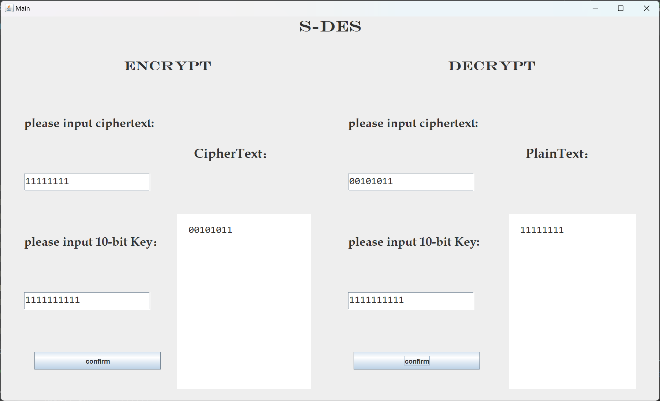

1. 测试
2. 基础类测试：
3. 暴力破解测试：
4. 注意与更新
5. 在使用加解密功能前，请确保输入的内容和密钥符合算法要求。
6. 请妥善保存自己的密钥，不要将密钥泄露给他人。
7. 如果要进行功能扩展，可以在现有代码的基础上修改或者添加新功能模块。
8. 如果要进行界面优化，可以修改文件某某等。
9. 反馈与支持

希望该内容对您的开发或者学习有所帮助。如果您在开发过程中遇到任何问题，任何疑问，欢迎随时联系我们，感谢您的使用，祝您开发顺利！